Como ayudo a mi estudiante entrar a su cuenta de Clever?
- Vaya a la página web de Clever del distrito de su estudiante. https://clever.com/in/newtoncounty
- Inicie sesión con el nombre de usuario y contraseña del distrito de su estudiante. El nombre de usuario y la contraseña de su estudiante son configurados por el distrito escolar. Este es el formato para Mary M. Doe con el cumpleaños de junio 25 y numero de almuerzo 123456.
Nombre de usuario/Username: doemm0625 Contraseña/Password: 123456
Para el nombre de usuario: apellido/primerainiciall/mediainiciall/cumpleaño(MM/DD)
Contraseña/Password: numero de almuerzo (6 dígitos)
- Una vez que su estudiante haya iniciado la sesión en Clever, puede hacer clic en el icono de la aplicación que le gustaría usar:
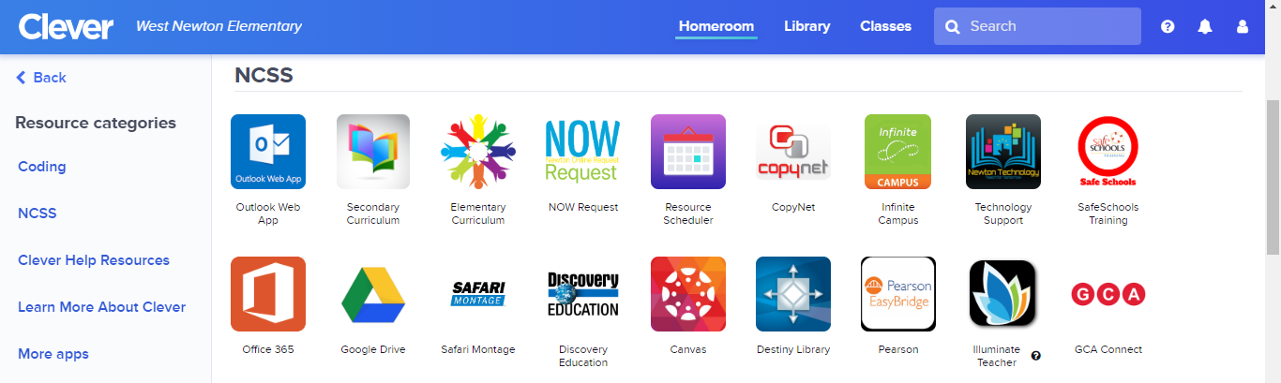
Aplicar etiqueta aquí:

